РУКОВОДСТВО ПО ЭКСПЛУАТАЦИИ

ПИЛА ЛЕНТОЧНАЯ

МОДЕЛЬ MK-BS
Уважаемый пользователь!
Благодарим Вас за покупку данного изделия. В целях правильной эксплуатации данного устройства внимательно ознакомьтесь с настоящим руководством.

Описание прибора
Пила ленточная MK-BS1650DS
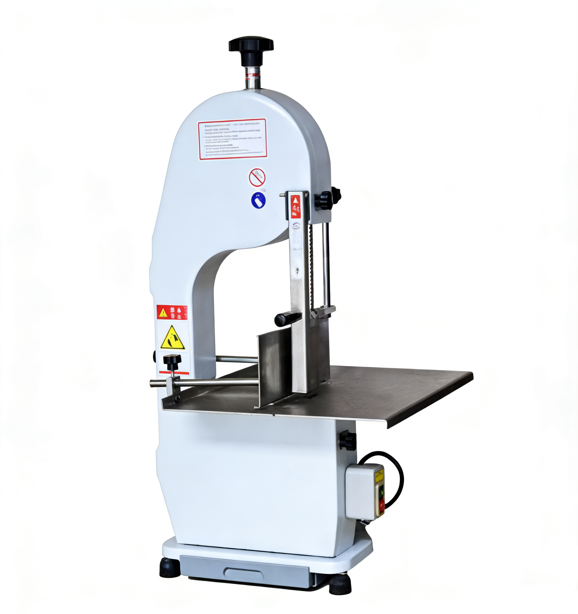
MK-BS1650DS

Двигатель | Однофазное напряжение 220 В
Мощность двигателя: | 1500 Вт
Размер пильного диска: | 1650 мм
Размер верстака: | 490 мм × 350 мм
Производительность: | 0–500 кг/ч
Максимальный рабочий размер: | Ширина: 190 мм * Высота: 250 мм
Технические характеристики машины: | 530 мм × 455 мм × 930 мм
Вес: | 50 кг

Пила ленточная MK-BS1650SS
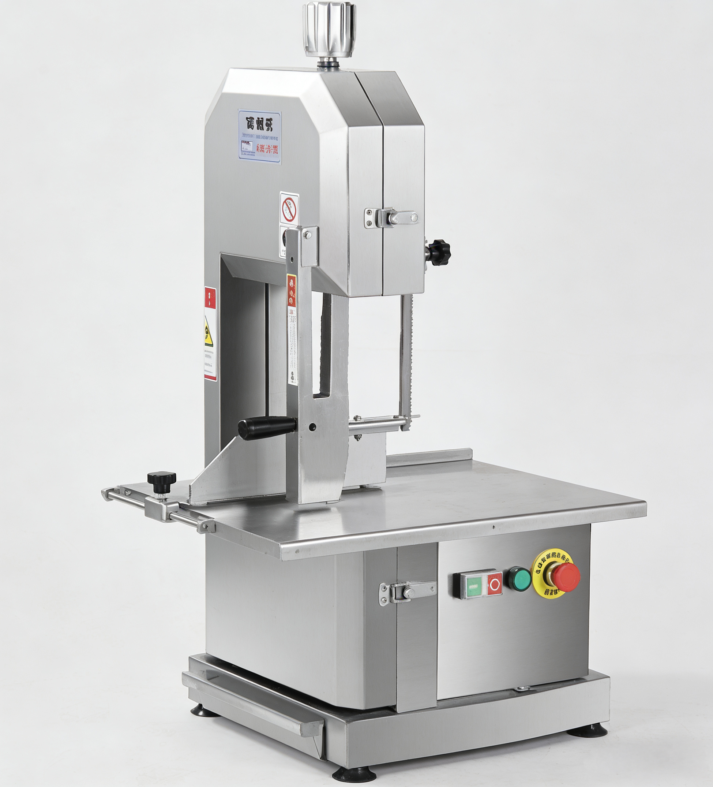

MK-BS1650SS (полностью из нержавеющей стали)

Двигатель | Однофазный, 220 В/1500 Вт
Размер пильного диска: | 1650 мм
Размер верстака: | 350 мм × 490 мм
Размеры: | 530 мм × 455 мм × 930 мм
Размер резки на верстаке: | Ширина: 190 мм * Высота: 250 мм
Вес: | 55 кг

Внимание
1. Напряжение питания должно быть стабильным, розетка должна быть заземлена, а сама машина — надежно заземлена.

2. Смазка: круговая направляющая, 2 раза в час. Нажмите на масляный пистолет 4–5 раз, чтобы смазать машину маслом. Замена масла в картере вала ножа и редукторе турбины — раз в год (после заводской заправки, пока в машине еще есть масло, используйте смазочное масло для гиперболоидных зубчатых колес класса 18-22, уровень масла должен составлять примерно 30 мм).

3. Мясо толщиной 3–5 см оберните с обеих сторон пленкой и поместите в морозильную камеру на 8 часов, чтобы оно промерзло до самого центра, после чего нарежьте ломтиками толщиной не менее 5 мм. Температура мяса должна быть выше нуля. По мере увеличения толщины куска температура мяса повышается соответствующим образом.

4. Инструмент для заточки:
(1). Нож изнашивается без заточки. Перед заточкой с него необходимо удалить смазку. Когда нож затупится, поверните маховик, чтобы привести в движение шлифовальный круг. Как только шлифовальный круг станет липким, его необходимо смачивать щелочной водой, а грязь удалять щеткой.

(2). Высота установки шлифовального круга: необходимо обеспечить, чтобы край лезвия заходил на внутреннюю окружность шлифовального круга на 2–4 мм, при этом шлифовальный круг и нож должны плотно прилегать друг к другу. На приведенной ниже схеме:

(3). Если нож вращается, поверните шлифовальный круг по часовой стрелке, чтобы круг прижался к задней поверхности лезвия, и лезвие, вращаясь, будет точиться об круг. Таким образом выполняется автоматическая заточка. Обратите внимание на степень заточки. В режиме вращения против часовой стрелки, когда шлифовальный круг снят с поверхности ножа, включите переключатель вала ножа, затем медленно поверните переключатель вправо, чтобы начать заточку, продолжая постепенно, пока нож не станет острым. Поверните ручку переключателя, чтобы ограничить вращение круга; при вращении могут возникать искры. Не поворачивайте ручку или не используйте гаечный ключ, чтобы не повредить шлифовальный диск и нож.

5. Когда подача мяса прекращается, верстак следует остановить.

6. Перед тем как очистить машину от грязи и загрязнений, её необходимо сначала выключить; не следует использовать чистящие средства и токсичные вещества с резким запахом, а также мыть водой; для протирания можно использовать влажную тряпку.

7. Ремонт электрических узлов машины должен производиться обученным электриком; необходимо избегать коротких замыканий.

- Если нож сломается, с помощью плоскогубцев извлеките обломок и отключите подачу напряжения, затем убедитесь, что нож остается на дне чашки. При снятии или установке ножа держите его крепко, чтобы не повредить или не поцарапать машину, так как это может привести к травмам. При установке ножа очистите опорную поверхность вала ножа и опорную поверхность самого ножа, а также постепенно затяните четыре крепежных винта.

- Соблюдайте инструкции к смазочному пистолету.
Устранение неисправностей.
1. Мясо не прижимается должны образом, и его нельзя нарезать:
(1) Это связано с износом ножа (тупой нож следует своевременно и правильно заточить; нож не должен быть белым, а при прикосновении он должен быть гладким на ощупь). (2) Мясо должно плотно прилегать к верстаку, а толщина кусков должна быть одинаковой, чтобы мясо не выпадало.

2. Тупой нож:
(1) Проверьте высоту установки шлифовального круга и правильность заточки ножа. Нажмите «4», чтобы проверить правильную заточку ножа (1), (2) и (3). (2) Шлифовальный круг не прижимается плотно к правой стороне ножа – сначала закрепите шлифовальный круг.

3. Зафиксируйте верстак:
(1) Используйте указанное смазочное масло (2). (3) Регулировочный винт квадратной направляющей затянут слишком сильно, и роликовый валик не может вращаться. Отрегулируйте натяжение винта так, чтобы направляющая скользила. (4) Однофазный двигатель на 220 В не получает питание в рабочем состоянии. Переключатель находится в разомкнутом положении. После перезапуска индикатор не светится, и машина не работает. Данная функция реализована в системе локальной цепи, специально разработанной для защиты рабочей энергии. Чтобы не нанести вред человеку, питание не подается. Переведите оба выключателя в положение остановки, а затем верните выключатель вала ножа и выключатель подачи во включенное положение и продолжайте работу. (5) Ремень затянут слишком сильно или ослаблен, поэтому его следует ослабить или заменить.

4. Работа:
(1) Мясо слишком жесткое. (2) Отрегулируйте зазор между скользящим блоком и квадратной направляющей. Способ регулировки: после обработки мяса выключите переключатель, выгрузите мясо и переверните машину (верстаком вверх). Внизу вы увидите основание двигателя и монтажную пластину из латуни. Найдите регулировочный винт и гайку. Ослабьте гайку гаечным ключом, затем с помощью отвертки поверните направляющий винт с правой стороны до тех пор, пока зазор между блоком скольжения и направляющей не станет достаточным. Наконец, затяните гайку. (3) Тупой нож, нож режет слишком медленно, лезвие ножа сломано. (4) Крышка ножа расположена слишком низко.

5. Даже при хорошей изоляции индикатор иногда может загораться во время работы прибора. Этот индуктивный эффект фактически соединяет провод заземления с индикатором, в результате чего тот не загорается.
Принципиальная схема.

Принадлежности
• Режущий нож (Германия)
• Пильный диск (Южная Корея)
• Перчатки из нержавеющей стали (США)

УТИЛИЗАЦИЯ:
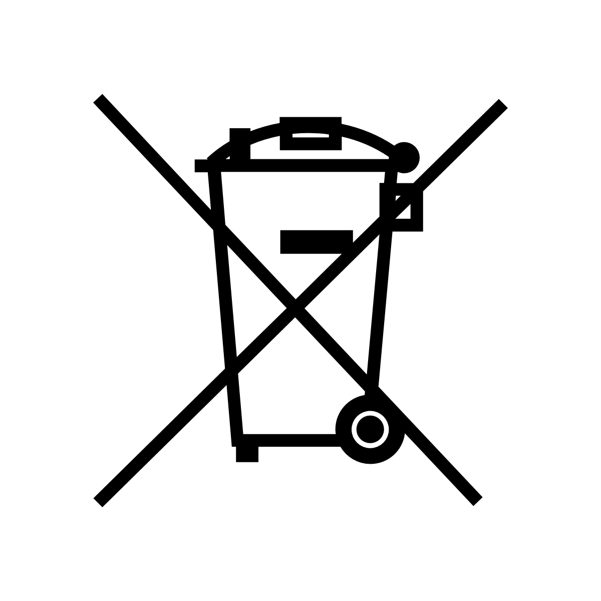 | ВНИМАНИЕ:  Данный значок (перечёркнутый мусорный бак на колесах) означает, что устройство не может быть утилизировано совместно с бытовыми отходами. Осуществляйте утилизацию в соответствии с законодательством Российской Федерации.

